
Casuïstiek VGZ - 2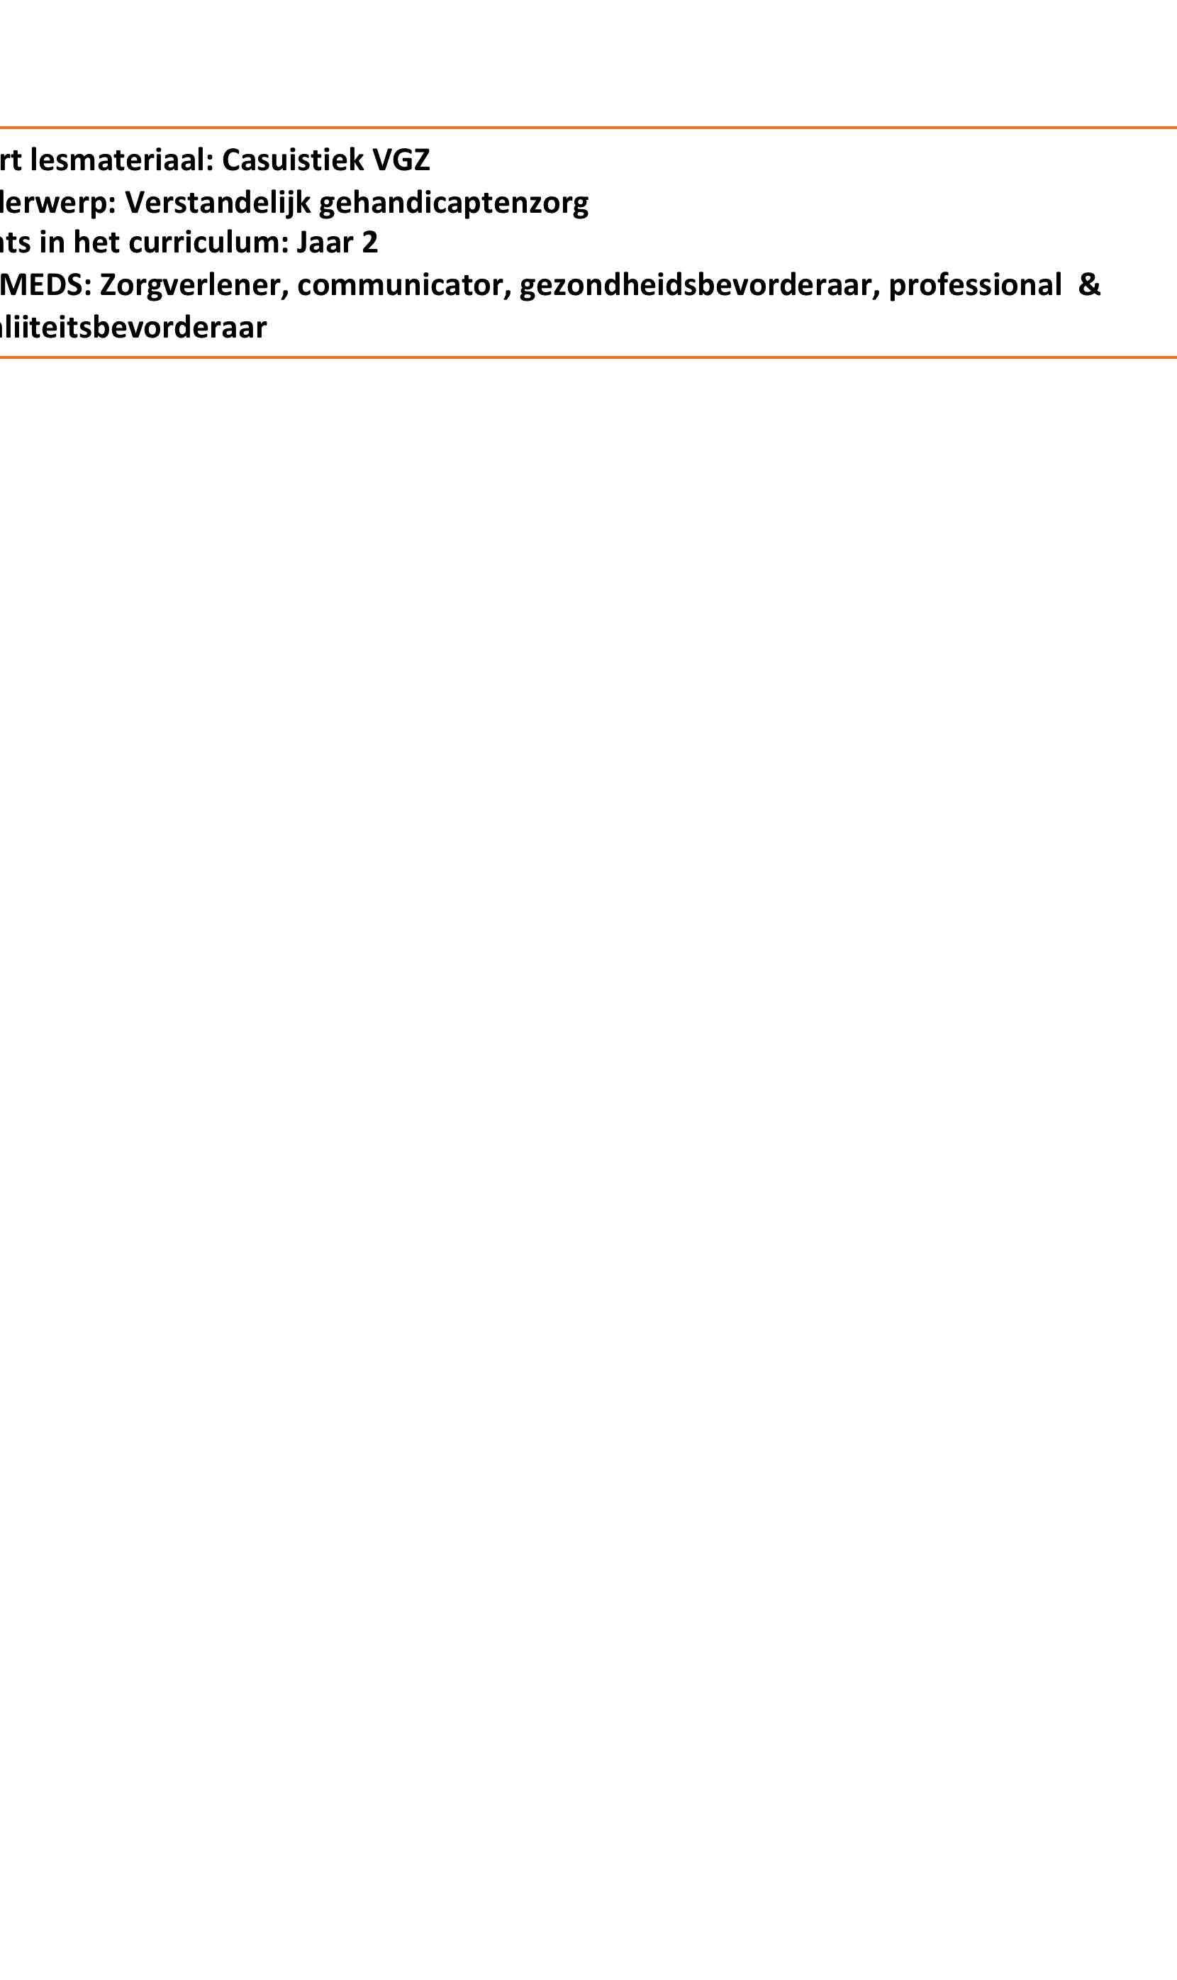

Setting
Soort lesmateriaal: Casuistiek VGZ
Onderwerp: Verstandelijk gehandicaptenzorg
Plaats in het curriculum: Jaar 2
CanMEDS: Zorgverlener, communicator, gezondheidsbevorderaar, professional & kwaliteitsbevorderaar
Contactgegevens: j.d.van.wieren@pl.hanze.nl
Je werkt als verpleegkundige in een instelling voor verstandelijk gehandicapten. Centraal in je werk staat je rol als zorgverlener. Je stimuleert en ondersteunt de eigen mogelijkheden van de bewoner in de groep . Hierbij gaat het vooral om het aanleren van vaardigheden die de zelfstandigheid van de bewoner ondersteunen of verbeteren , binnen de beperking en en mogelijkheden die deze bewoner heeft . Naast de rol van zorgverlener komen de rollen van organisator en beroepsbeoefenaar aan de orde in je werk. In de rol van organisator moet je immers de zorg organiseren en coördineren voor de bewoners en afstemmen met andere disciplines en ouders. In de rol van beroepsbeoefenaar kom je vragen en dilemma's tegen in de zorgverlening voor de bewoners (7.1.4.). Als Hbo- verpleegkundige beraad je je op deze vragen en dilemma's en breng je deze binnen het team aan de orde in een moreel beraad (4.4.9). Dit alles doe je vanuit je eigen visie van verplegen en vanuit de visie van de organisatie (7.1.1, 7.1.2., 7.1.3), daarbij anticiperend op de actuele politieke en maatschappelijke ontwikkelingen in de zorg (7.3.8).

Ondersteunen
Als HBO verpleegkundige ben je in staat om jezelf snel in te werken waarbij hoort dat je je verdiept in de verschillende syndromen, gezondh eids - en levensproblemen die zich voor doen bij bewoners in de groep(en) waar jij werkzaam bent. Je weet dat bewoners in de VGZ steeds ouder worden en dat het ouder worden ook weer specifieke problemen met zich me brengt. Dit continue proces van gegevens verzamelen en analyseren, het kiezen van passende resultaten en interventies waarbij het zelfmanagement en het verbeteren of in stand houden van de kwaliteit van leven van de zorgvrager voorop staat, leg je vast in het ondersteuningsplan (1.3.5). Dit ondersteuningsplan vertaal je zo, dat het ook voor de bewoner begrijpelijk is (1.1.8). Ter ondersteuning van de kwaliteit van zorg en het beperken van veiligheidsrisico’s gebruik je relevante meetinstrumenten en screeningsmethoden (6.3.7, 6.3.4, 7.1.4).

Hierbij ben je a ls HBO verpleegkundige continue op zoek naar evidence based practise informatie ter ondersteuning en bevestiging van gebruikte richtlijnen en interventies (4.2. 4 , 4.2.5). Je schrijft een CAT naar aanleiding van een vraag vanuit het team over het verpleegkundig handelen, over een richtlijn, over de visie van zorg of over een ethisch dilemma of vraagstuk van een bewoner of groep bewoners.

Casus - Tineke
Tineke is een jonge vrouw van 25 jaar met het Prader Willi Syndroom, haar totaal IQ is 65. Als baby heeft Tineke een moeilijke start gehad. Het drinken ging langzaam en tijdens het voeden viel ze vaak in slaap, daarom kreeg zij via een sonde voeding. Rond haar kleuterleeftijd tot heden staat het eten ook centraal, maar dan op een andere manier. Tineke kan niet stoppen met eten, hierdoor heeft zij nu een BMI van 33. Haar overgewicht neemt extreme vormen aan en Tineke kan geen lange afstanden meer lopen en is snel buiten adem. Bij haar ouders thuis ging het niet meer goed, Tineke liet veel gedragsproblemen zien in de vorm van driftbuien en prikkelbaarheid. Zij woont sinds haar 23ste in een woongroep voor mensen met een verstandelijke beperking, ze deelt dit huis met zes andere bewoners. Er is overdag altijd een begeleider aanwezig en er is een nachtdienst op afroep.
De vader van Tineke is sinds zes maanden curator van haar. In samenspraak met de ouders, de AVG (arts verstandelijk gehandicapten) en de gedragswetenschapper zijn de keukenkastjes op slot net als de koelkast en de keukenkastjes van de gezamenlijke woonkamer waar eten in ligt. Tineke is het hier niet mee eens en wil daar gewoon bij kunnen, hier kan zij erg boos en verdrietig om worden. Haar medebewoners vinden het ook vervelend dat zij niet zelf bij de koelkast kunnen en altijd de begeleiders moeten vragen.
Tineke is erg op zichzelf, zowel thuis als op haar werk. Ze heeft aangegeven dat ze zich vaak eenzaam voelt, ze zou erg graag een vriendin willen om leuke dingen mee te doen of een relatie met een jongen. Als zij een relatie heeft zou zij graag een gezin willen, haar wens is om drie kinderen te krijgen. Haar woning is netjes en opgeruimd, ze houdt duidelijke lijstje bij wat ze moet doen. Haar dagbesteding is bij een copyshop, dit doet ze met veel plezier. Ze heeft daarnaast een paar creatieve hobby’s, ze maakt graag ansichtkaarten en is gek op tekenen. Het geloof speelt voor Tineke een belangrijke rol in haar leven, zij gaat elke zondag naar de kerk toe.

